Actividades 1.3 y 1.4

Curso: 2 DAW (20/21)
Autor: Jesús David Gutiérrez Delgado
Asignatura: Diseño de interfaces

Índice
1 Consideraciones iniciales 3
1.1 Enunciado. 3
1.2 Tema. 3
1.3 Objetivo. 3
1.4 Público objetivo. 3
1.5 Contenido de la web. 3
2 Sketching 4
2.2 Qué mostrar. 4
2.3 Página de inicio 4
2.4 Página del usuario 5
2.5 Página de detalle de foto 6
3 Wireframe 7
3.1 Diagrama de navegación. 8
4 Estructura de la BB.DD. 9
5 Presupuesto de elaboración y mantenimiento. 10

1 Consideraciones iniciales

1.1 Enunciado.
Haz sketching sobre un papel diseña tu web y recoge los datos principales y los que quieres mostrar: objetivo principal de tu web, desglose de objetivos, público objetivo, contenido de la web y distribución jerárquica, página de inicio, presupuesto de la web...

1.2 Tema.
Se trataría de una web donde aparecerían las fotos e impresiones tras realizar una determinada ruta senderista. Primaría la parte visual frente a la información propiamente dicha de la ruta.

1.3 Objetivo.
Registrar las impresiones de distintos usuarios para una misma ruta senderista. En este registro irían tanto sus fotografías como los comentarios asociados a las fotografías o incluso el track de la misma si la registraron.

1.4 Público objetivo.
Personas o colectivos con inquietudes por la fotografía, la naturaleza o simplemente por las actividades que impliquen ambas: senderismo, alpinismo, etc.
Señalar que, aunque la opción multilenguaje será planteada, dicha opción estará en función de la herramienta que utilizemos.

1.5 Contenido de la web.
Básicamente contendrá las fotografías que cada usuario quiera aportar en relación con una ruta. Dicha ruta podrá ser registrada como un track o simplemente aportando una descripción o un plano de la misma. La ruta podrá ser puntuada por los distintos usuarios, así como añadir comentarios sobre la misma.

2 Sketching

2.2 Qué mostrar.
Implementaríamos una pequeña seguridad en el inicio y a continuación arrancaríamos con la
página de inicio.

2.3 Página de inicio
Contendrá un pequeño banner con fotos aleatorias de los usuarios que pueden estar dentro del rango de las más vistas o mejor puntuadas por los usuarios. Además tendrá una zona para información sobre próximos eventos (rutas a realizar, concursos, etc) así como otra zona sobre noticias en relación con esta actividad (cámaras, equipos de senderismo, etc.)
En función del tipo de usuario (administrador, socio, usuario, etc), el menú principal mostrará o no opciones de administración de página.

Cabecera
Usuario
Banner aleatorio de fotografías
Próximos eventos
Noticias

2.4 Página del usuario
En dicha página el usuario podrá registrar sus rutas y las fotos asociadas a ella. Caso de tener un track, podrá también registrar dicho track o bien una imagen del mapa de dicha ruta (enlace a otra web o imagen al mapa).
Si el usuario es administrador, podrá mantener a los usuarios de la página o cambiar distintas opciones de la misma.

Cabecera
Usuario
Banner de fotografías
Lista de rutas del usuario

Track de dicha ruta

Botonera para gestion de fotos

2.5 Página de detalle de foto
En esta página podremos gestionar cada una de las fotos de forma individual, gestionando o mostrando la información de la misma. Si la foto estuviese asociada a una ruta (track), aparecería dicha ruta referenciada.

Cabecera
Usuario

Título de la fotografía
Descripción de la foto

Track de dicha ruta

Botonera para la gestión de la foto

3 Wireframe
Aun sin ser muy preciso, se podría partir del siguiente diseño de página inicial para establecer un diagrama de navegación lo más aproximado posible.

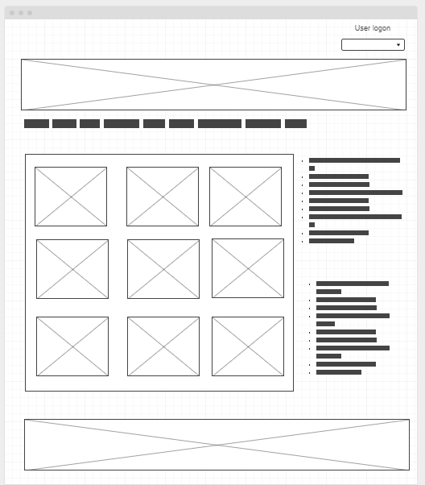

3.1 Diagrama de navegación.
En un primer momento, tendremos el siguiente diagrama de navegación sin perjuicio de que en el futuro se explosione aún más debido a nuevas páginas que se vayan añadiendo.
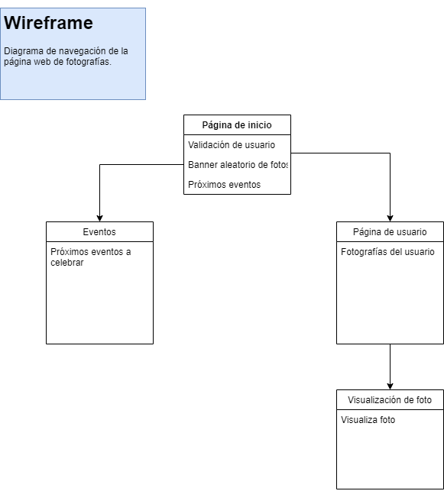

4 Estructura de la BB.DD.
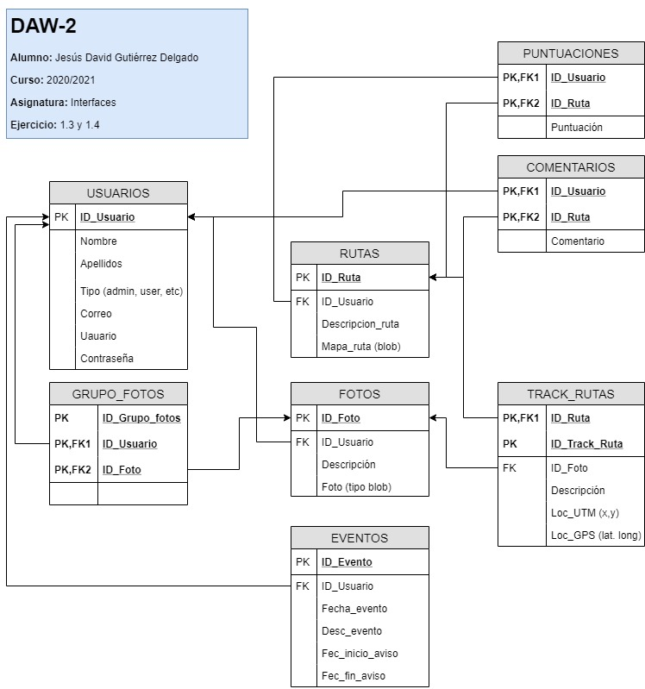

5 Presupuesto de elaboración y mantenimiento.

- Análisis previo y visitas al usuario................ 100 €
- Diseñoy maquetación (15€/hora) 10 h. 150 €
- Programación (17€/hora) ...................30 h. 510 €
- Instalación...................................................... 100 €

- Total................................................................860 €

La oferta final incluiría, de forma gratuita, unas 10 horas de soporte y 10 horas de desarrollo.

